|  |  |
| --- | --- |
| 编 号 |  |
| 密 级 | 非密 |
| 阶段标记 | M01 |

|  |  |
| --- | --- |
| 档 号 |  |
| 保管期限 |  |

|  |  |
| --- | --- |
| **名 称** | **FDK1.8-1电源变换装置** |
|  | **性能验证试验报告** |

|  |  |  |
| --- | --- | --- |
| 单位 | 起发电机系统研发部 | |
| 编写 | | 陈思洁20230704 |
| 校对 | | 王 越20230705 |
| 审核 | | 施道龙20230705 |
| 会签 | |  |
| 标审 | |  |
| 批准 | |  |

|  |
| --- |
| **贵州航天林泉电机有限公司** |

目次

1 被试品全貌照片 3

2 试验概况 3

2.1 任务来源和编制依据 3

2.2试验性质和试验目的 3

2.3 试验起止时间和试验地点 3

2.4 被试品 4

2.5 陪试品 4

2.6 试验条件 4

2.7 试验项目完成情况 4

2.8试验大纲变更情况 5

2.9 数据采信 5

2.10 参加试验单位 5

2.11 其他需要说明的问题 5

3 试验内容和结果 5

3.1 印制板单板调试 5

3.2 整机调试试验 7

3.3 系统联试输出电压试验 8

3.4 输出电压瞬态试验 10

3.5 常温额定工况热测试试验 14

4 试验中出现的主要问题及处理情况 17

4.1 带载输出电压纹波过大 17

4.2 突加负载瞬态尖峰电压恢复时间过长 19

4.3 电感散热要求不满足使用要求 21

4.4 整流桥散热要求不满足使用要求 22

5 结论 25

5.1 指标达标情况 25

5.2 总体评价 25

6 附件 26

FDK1.8-1电源变换装置

性能验证试验报告

# 1 被试品全貌照片

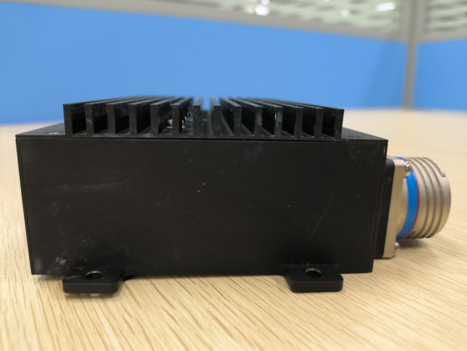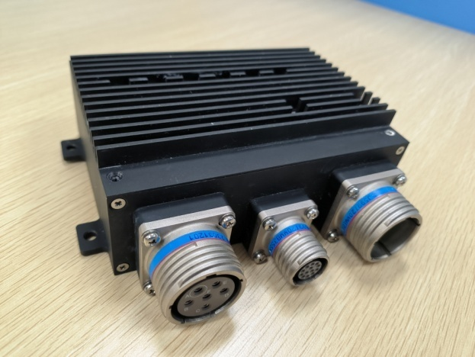

图 1 FDK1.8-1电源变换装置照片

# 2 试验概况

## 2.1 任务来源和编制依据

因产品处于竞标阶段，用户没有提供任何纸质信息，试验项目和指标由用户现场要求。

试验数据和试验结果。

## 2.2试验性质和试验目的

试验性质为性能测试试验，其试验目的是考核产品主要技术指标及其边界性能是否满足研制要求，为产品优化提供依据。

## 2.3 试验起止时间和试验地点

试验于2023年3月22日开始，2023年4月10日现场试验结束。其中：

2023年3月22日至2023年3月24日，在贵州航天林泉电机有限公司起发电机系统研发部实验室进行了FDK1.8-1电源变换装置M01-001印制板单板调试；

2023年3月25日至2023年3月27日，在贵州航天林泉电机有限公司轮边试验台进行了FDK1.8-1电源变换装置M01-001整机调试试验；

2023年4月27日至2023年4月31日，在贵州航天林泉电机有限公司轮边试验台进行了FDK1.8-1电源变换装置M01-001系统联试输出电压纹波试验；

2023年3月31日至2023年4月3日，在贵州航天林泉电机有限公司轮边试验台进行了FDK1.8-1电源变换装置M01-001输出电压瞬态试验；

2023年4月4日至2023年4月10日，在贵州航天林泉电机有限公司轮边试验台进行了FDK1.8-1电源变换装置M01-001常温额定工况热测试试验。

## 2.4 被试品

被试品为电源变换装置，代号FDK1.8-1，数量1台，批号为M01-001，承制单位为贵州航天林泉电机有限公司，试验编号为FDK1.8-1_M01-001-1、FDK1.8-1_M01-001-2、FDK1.8-1_M01-001-3、FDK1.8-1_M01-001-4、FDK1.8-1_M01-001-5。

FDK1.8-1_M01-001用于完成印制板单板调试，累计试验时间24h；FDK1.8-1_M01-001-2用于完成整机调试试验，累计试验时间37h；FDK1.8-1_M01-001-3用于完成系统联试输出电压纹波试验，累计试验时间61h；FDK1.8-1_M01-001-4用于完成输出电压瞬态试验，累计试验时间66h；FDK1.8-1_M01-001-5用于完成常温额定工况热测试试验，累计试验时间98h。

试验中因被试品问题，对被试品技术状态共有3项改动。详见。

## 2.5 陪试品

参加试验的主要陪试品为永磁交流发电机，代号JF1.8-1，数量1台，批号为M01-001，承制单位为贵州航天林泉电机有限公司。

## 2.6 试验条件

本次试验中试验环境为贵州航天林泉电机有限公司当时当地自然环境，气温9-26℃。具体试验条件，详见“3 试验内容和结果”相关部分。

## 2.7 试验项目完成情况

试验完成了MOS管DS电压测试，输出电压纹波测试，输出电压瞬态试验，过压保护验证和常温额定工况测试。

## 2.8试验大纲变更情况

无

## 2.9 数据采信

本次试验无数据采信。

## 2.10 参加试验单位

试验由贵州航天林泉电机有限公司、四川腾盾科技有限公司、天津恩特电源有限公司联合承担，贵州航天林泉电机有限公司为组长单位。

被试品由天津恩特电源有限公司人员操作，主要陪试品由贵州航天林泉电机有限公司人员操作。

## 2.11 其他需要说明的问题

试验中采用了Buck电路进行稳压，其稳压控制处理软件版本号为V1.0.0.0.0。

# 3 试验内容和结果

## 3.1 印制板单板调试

3.1.1 试验目的

验证被试品印制板硬件电路是否满足正常使用要求。

3.1.2 试验条件和方法

使用设备：28V小电源，示波器，万用表。

步骤1：上电前检查：

（1）目测所有元器件焊接是否正确，是否有错焊、漏焊现象，特别关注极性电容、二极管等极性元器件；

（2）使用万用表检测各电源、地之间阻抗是否正常。

步骤2：辅助电源检测

（1）使用28V小电源供电，检测通电后是否产生28V电压；

（2）使用万用表检测电源转换后产生的12V、5V和3.3V电压是否正确。

步骤3：驱动检测

（1）使用示波器检测输出是否能产生对应的PWM波形;

（2）使用示波器检测上下两管是否能产生互补的PWM波形;

（3）使用示波器检测三相的管子是否能产生相差120°的PWM波形。

步骤4：采样电路检测

（1）用万用表检测采样芯片的基准电压2.5V是否正常；

步骤5：采样校准

（1）检测采样芯片采集电压电流与实际给予电压电流的偏差值；

（2）调整代码，对偏差值进行补偿，使得采样值与实际值保持一致。

3.1.3 数据处理

按需求进行试验，试验数据如所示。

表 1 MOS管DS电压测试数据

|  |  |
| --- | --- |
| **检查项目** | **检查结果** |
| 上电前检查 | 极性电容和稳压二极管焊接方向错误，其原因是PCB封装正负极标识不明确导致。（后续加强极性器件PCB封装正负极标识） |
| 辅助电源检测 | 能够正常输入28V控制电，且12V、5V、3.3V辅源电压能够正常输出 |
| 驱动检测 | 如所示，开关频率设置为40KHz，对应周期为25us，因此三相交错每相相差时间为8.3us，检测结果如与理论值一致。 |
| 采样电路检测 | 采样芯片的基准电压是2.5V |
| 采样校准 | 采样芯片采样值与实际电压电流值存在偏差，电压采样存在1.2V左右偏差，电流采样存在2.1A左右偏差；通过软件补偿，采样值与实际值保持一致 |

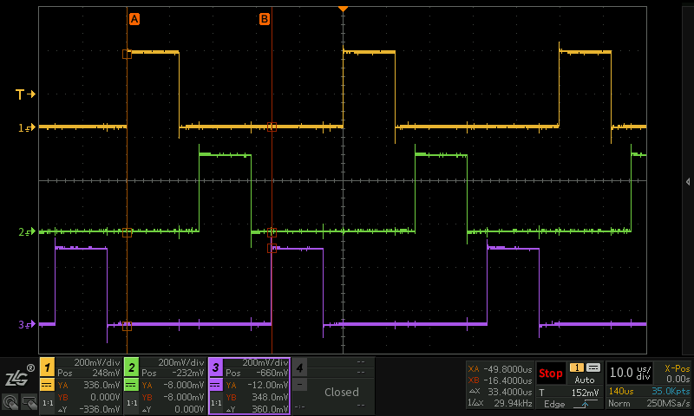

图 2 三相交错PWM波形

3.1.4 试验结果

在单板调试过程中，出现了封装标识不明确导致的极性电容和稳压二极管焊反的情况，在将极性电容和稳压二极管按照正确位置重新焊接后后，单板调试正常。因此，满足下一步调试试验条件

## 3.2 整机调试试验

3.2.1 试验目的

验证控制器调压和带载能力是否满足要求。

3.2.2 试验条件和方法

使用设备：28V小电源，200V、100A直流功率电源，2kW电子负载，示波器。

功率电源接入被试品三相交流点输入端其中两相，小电源接控制电输入端，被试品输出端接至负载箱正负极，并将示波器接至负载箱正负极。

测试三相交错Buck单路输出能力，软件设置其中一路正常工作，另外两路暂停工作；设置功率电源电压100V，电流6.5A，电子负载600W。

模拟电机转速2200r/min开始建压，设置功率电源输出电压38V，电流6.5A。

测试三路交错Buck三路并联输出能力，三路同时工作，设置功率电源电压45V，电流43A，电子负载1800W。

3.2.3 数据处理

按需求进行试验，试验数据如所示。

表 2 整机调试试验数据

|  |  |  |  |  |
| --- | --- | --- | --- | --- |
|  | 输入功率电压/V | 输入功率电流/A | 输出电压/V | 输出功率/W |
| 单路测试 | 99.8 | 6.3 | 30.04 | 601.6 |
| 开始建压 | 38 | 6.3 | 29.23 | 0 |
| 并联测试 | 45 | 43.3 | 29.049 | 1803.1 |

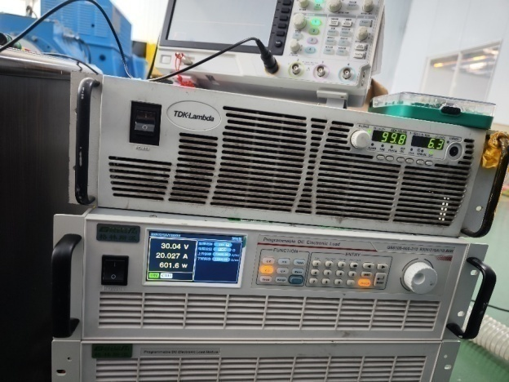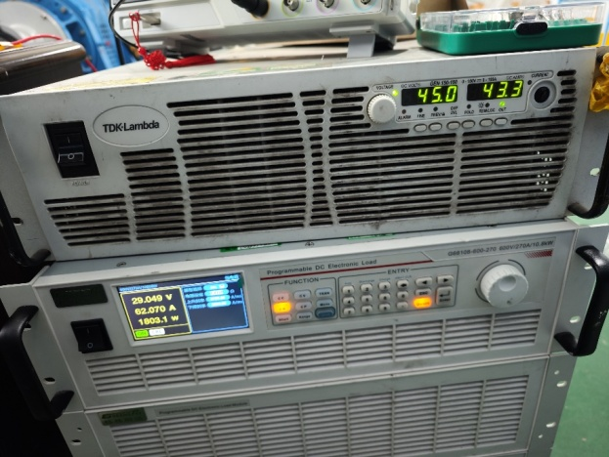

(a) 三路交错Buck单路输出测试结果 (b) 三路交错Buck三路同时输出测试结果

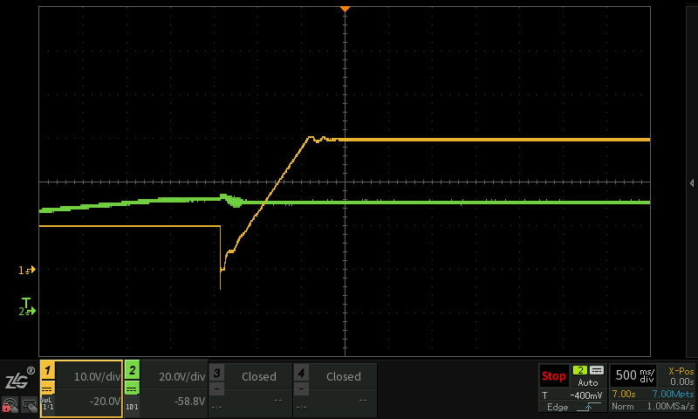

(c) 建压曲线图

图 3 整机调试结果

3.2.4 试验结果

如所示，电机转速2200r/min开始建压满足要求，虽然单路输出电压偏高，但经过调整后，三路输出电压满足29V±1V要求。具体数值如所示。

## 3.3 系统联试输出电压试验

3.3.1 试验目的

验证发电控制器的输出特性，进行了不同转速下空载试验。

3.3.2 试验条件和方法

使用工具：28V小电源，2kW电子负载，示波器。

陪试品安装至拖动台并与被试品连接，被试品单独连接小电源和负载箱，并将示波器接至负载箱正负极。

在电机转速3800r/min~6000r/min范围内，从3800r/min开始，每200r/min作为一个测量节点，分别测量了各转速段空载输出电压特性。

在电机转速2800r/min~5300r/min范围内，从2800r/min开始，每500r/min作为一个测量节点，分别测量了各转速段带载900W时输出电压特性。

然后在3300r/min，5000r/min和6000r/min随机选择负载量进行输出电压特性测试。

3.3.3 数据处理

按需求进行试验，试验数据如下表所示。

表 3 空载输出电压纹波峰谷值试验数据

|  |  |  |  |  |  |  |
| --- | --- | --- | --- | --- | --- | --- |
| 电机转速/r/min | 3800 | 4000 | 4200 | 4400 | 4600 | 4800 |
| 输出峰谷值电压/V | 0.72 | 0.81 | 0.77 | 0.77 | 0.78 | 0.81 |
| 电机转速/r/min | 5000 | 5200 | 5400 | 5600 | 5800 | 6000 |
| 输出峰谷值电压/V | 0.81 | 0.81 | 0.81 | 0.81 | 0.81 | 0.81 |

表 4 带载900W输出电压纹波峰谷值试验数据

|  |  |  |  |  |  |  |  |
| --- | --- | --- | --- | --- | --- | --- | --- |
| 电机转速/r/min | 2800 | 3300 | 3800 | 4300 | 4800 | 4800 | 5300 |
| 输出峰谷值电压/V | 0.71 | 0.73 | 0.76 | 0.77 | 0.82 | 0.88 | 0.99 |

表 5 随机测试数据

|  |  |  |  |  |  |  |  |
| --- | --- | --- | --- | --- | --- | --- | --- |
| 电机转速/r/min | 3300 | 5000 | 5000 | 5000 | 6000 | 6000 | 6000 |
| 负载/W | 1200 | 1350 | 1400 | 1500 | 1200 | 1300 | 1500 |
| 输出峰谷值电压/V | 0.86 | 1.92 | 1.1 | 1.2 | 1.2 | 1.58 | 1.94 |

3.3.4 试验结果

如、所示，被试品空载、带载900W条件下，输出电压纹波峰谷值满足输出电压纹波小于1.5V要求。

如所示，电机转速5000r/min、带载1350W，电机转速6000r/min、带载1300W和1500W条件下，输出电压纹波峰谷值不满足输出电压纹波小于1.5V要求。

## 3.4 输出电压瞬态试验

3.4.1 试验目的

为验证发电控制器的瞬态特性，进行了满载与空载切换试验。

3.4.2 试验条件和方法

使用工具：28V小电源，2kW电子负载，示波器。

陪试品安装至拖动台并与被试品连接，被试品单独连接电源和负载箱，并将示波器接至负载箱正负极。

在电机转速3800r/min~6000r/min范围内，从3800r/min开始，每200r/min作为一个测量节点，分别测量了各转速段加载和卸载的输出电压瞬态特性。

3.4.3 数据处理

按需求进行试验，试验数据如表 6所示。

表 6 瞬态测试试验数据

|  |  |  |  |  |  |  |  |  |  |  |  |  |
| --- | --- | --- | --- | --- | --- | --- | --- | --- | --- | --- | --- | --- |
| 加载、卸载0kW-1.8kW-0kW | 卸载 | 加载 | 卸载 | 加载 | 卸载 | 加载 | 卸载 | 加载 | 卸载 | 加载 | 卸载 | 加载 |
| 电机转速 | 3800r/min | | 4000r/min | | 4200r/min | | 4400r/min | | 4600r/min | | 4800r/min | |
| 电压尖峰/V | 44.2 | 21.8 | 42.6 | 20.2 | 42.2 | 19.4 | 42.6 | 19.8 | 42.6 | 19.8 | 41.8 | 19.8 |
| 恢复时间/ms | 39 | 112 | 24.6 | 104 | 22 | 88 | 20 | 79 | 18.4 | 71 | 15.6 | 68 |
| 电机转速 | 5200r/min | | 5400r/min | | 5600r/min | | 5800r/min | | 6000r/min | |  | |
| 电压尖峰/V | 44.2 | 19.8 | 41.8 | 19.4 | 42.2 | 19.8 | 41.4 | 19.4 | 41.8 | 18.6 |  |  |
| 恢复时间/ms | 12.2 | 57.6 | 10.1 | 53.6 | 9.2 | 50.4 | 9.6 | 44.4 | 9.8 | 46 |  |  |

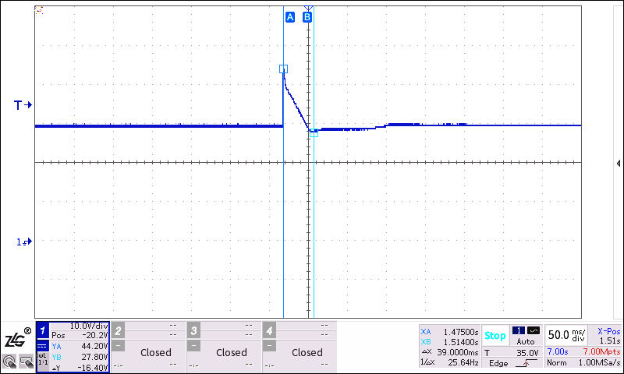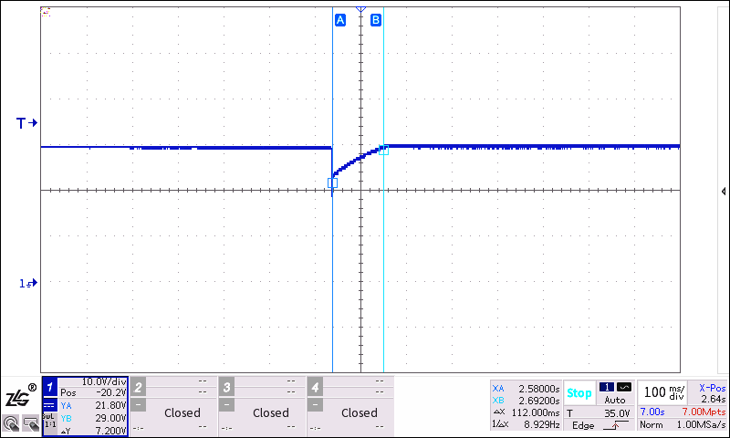

(a) 3800r/min卸载 (b) 3800r/min加载

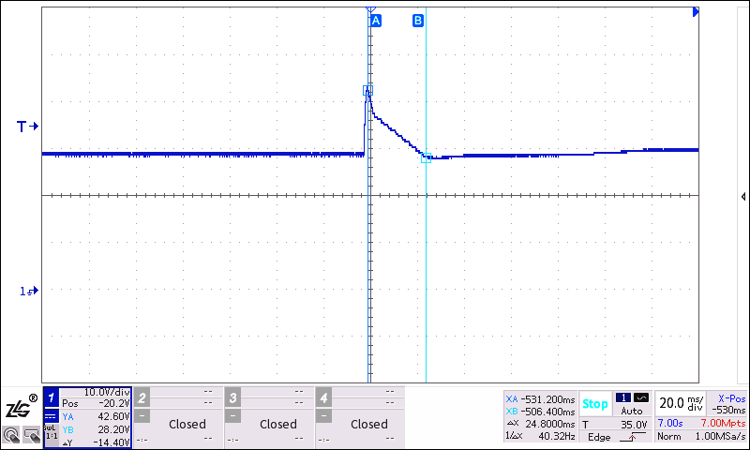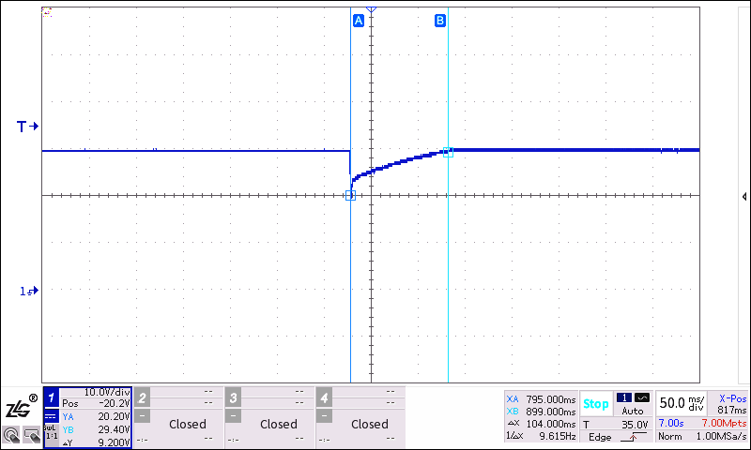

(c) 4000r/min卸载 (d) 4000r/min加载

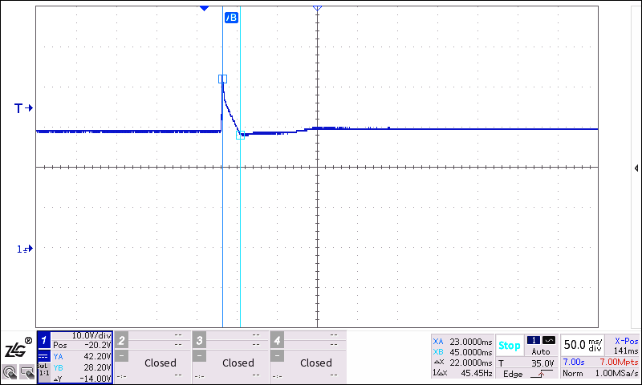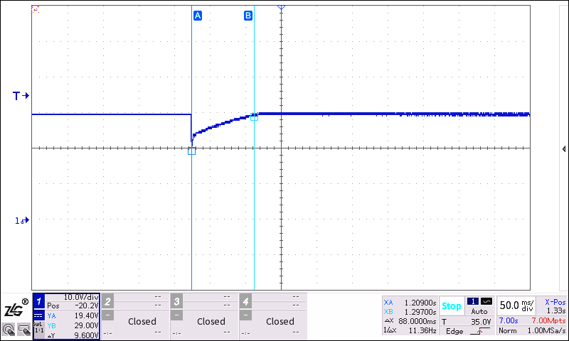

(e) 4200r/min卸载 (f) 4200r/min加载

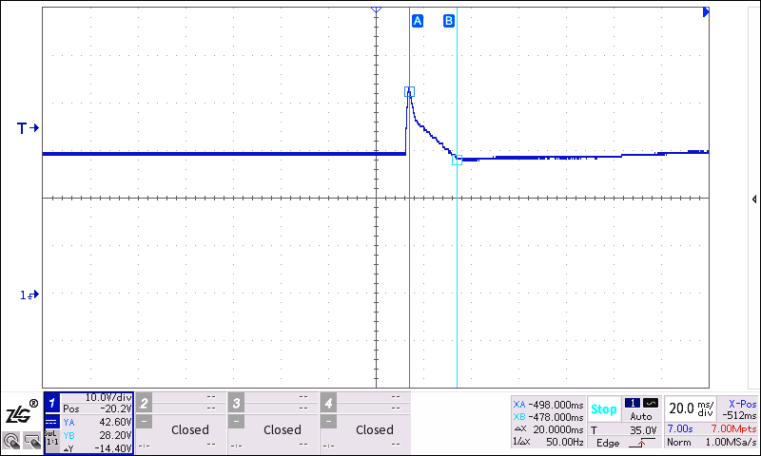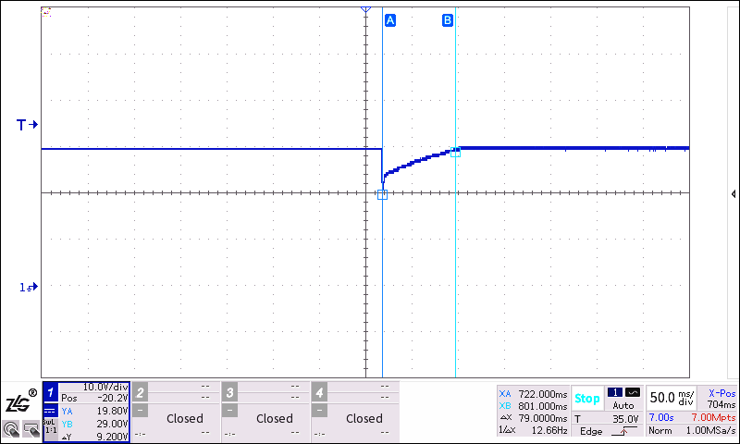

(g) 4400r/min卸载 (h) 4400r/min加载

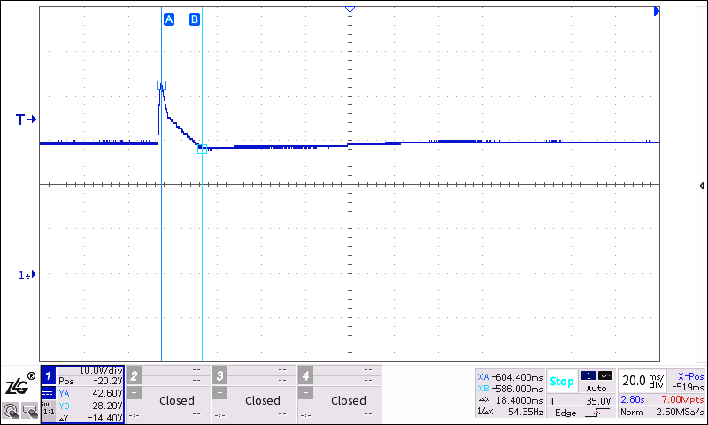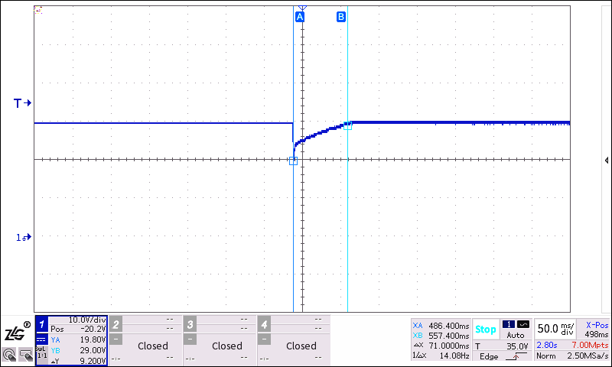

(i) 4600r/min卸载 (j) 4600r/min加载

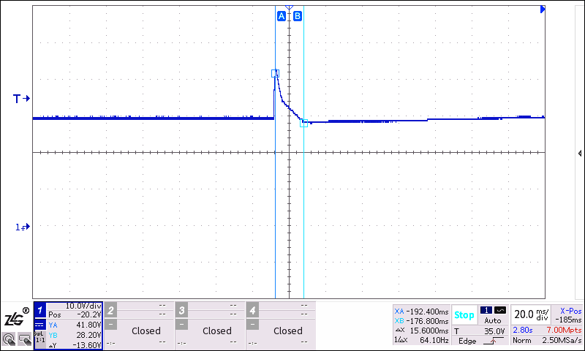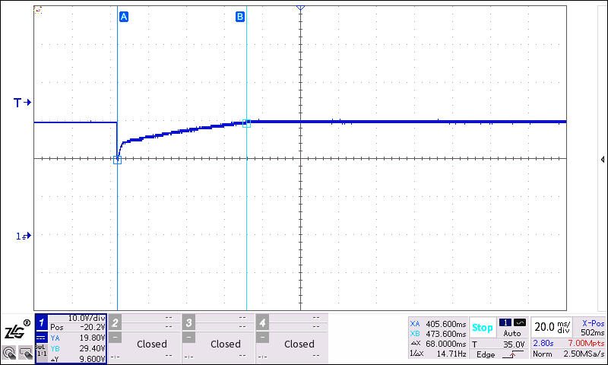

(k) 4800r/min卸载 (l) 4800r/min加载

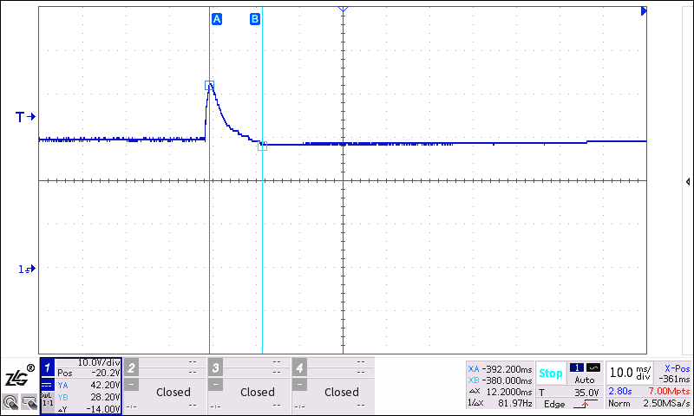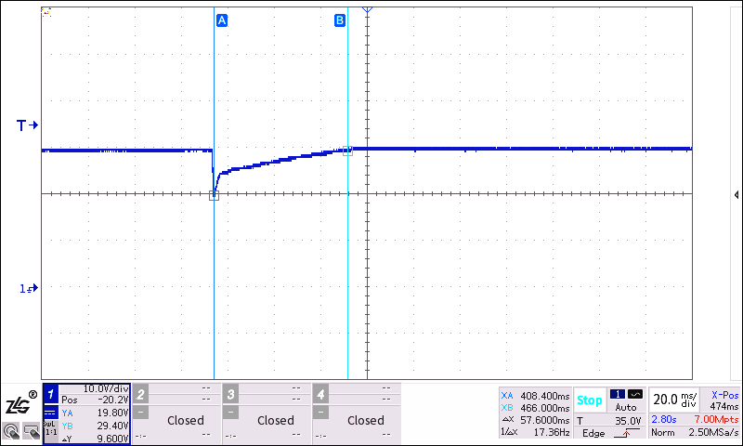

(m) 5200r/min卸载 (n) 5200r/min加载

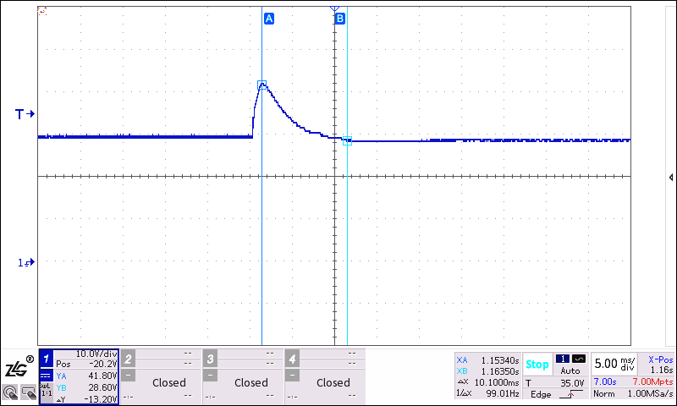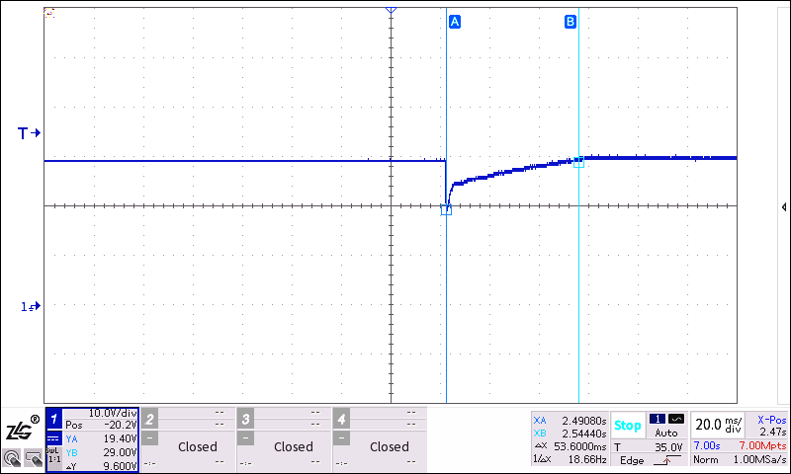

(o) 5400r/min卸载 (p) 5400r/min加载

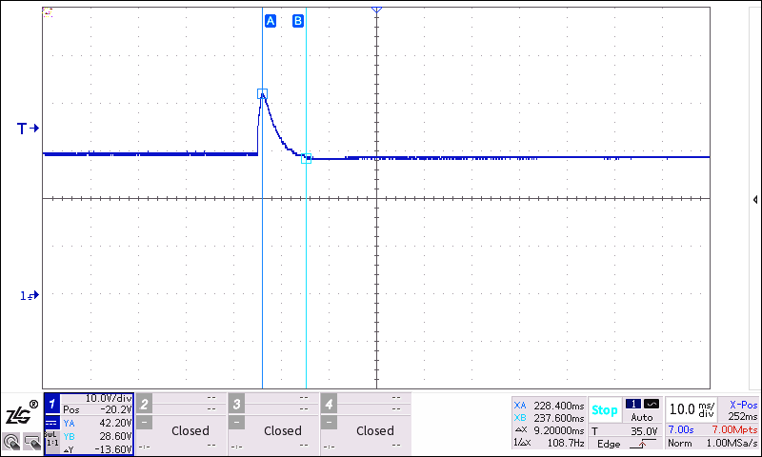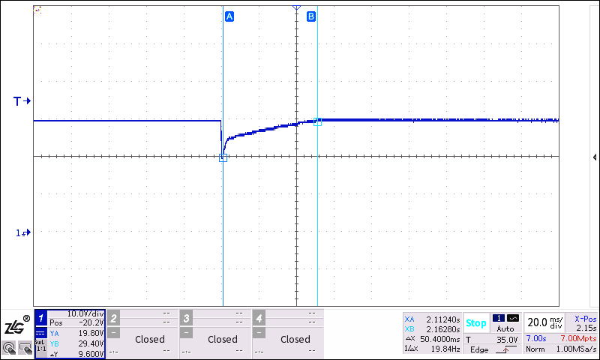

(q) 5600r/min卸载 (r) 5600r/min加载

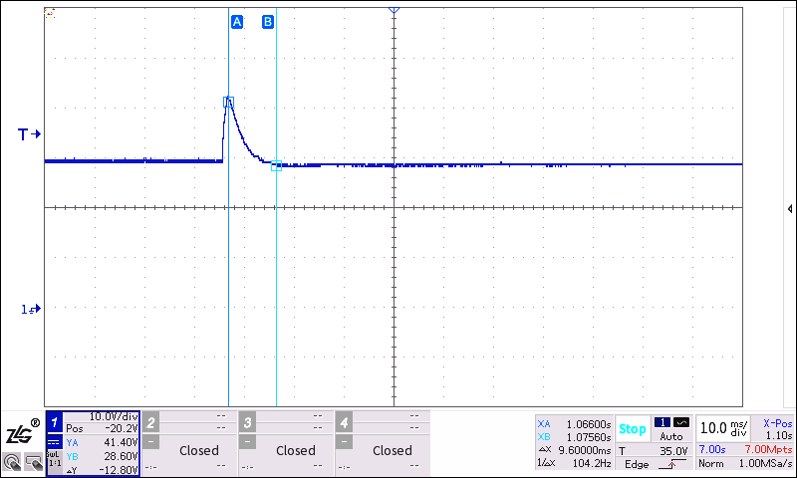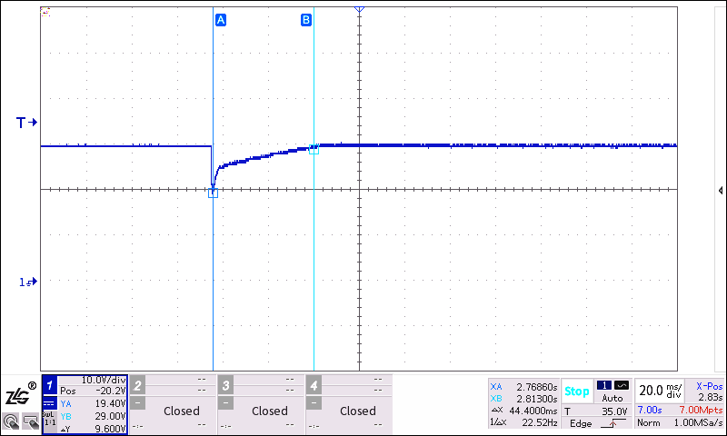

(s) 5800r/min卸载 (t) 5800r/min加载

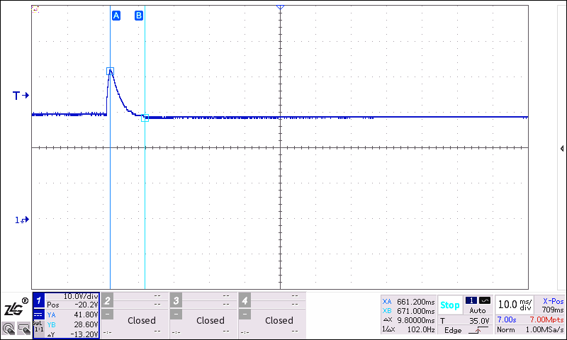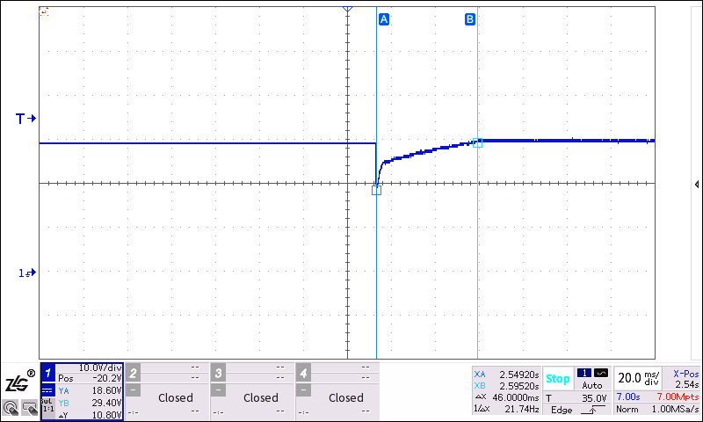

(u) 6000r/min卸载 (v) 6000r/min加载

图 4 瞬态特性

3.4.4 试验结果

如所示，随着转速的下降，优化前的瞬态性能有所降低。加载的电压恢复时间由46ms增大至112ms，卸载的电压恢复时间由9.8ms增大至39ms，具体波形如所示。在电机转速3800r/min和4000r/min时，加载尖峰电压恢复时间不满足要求（突卸尖峰电压小于50V，恢复时间70ms；突加尖峰电压大于18V，恢复时间90ms）。

## 3.5 常温额定工况热测试试验

3.5.1 试验目的

额定工况下的温度特性测试。

3.5.2 试验条件和方法

使用工具：28V小电源，2kW电子负载，热成像显示仪，风机，风速仪。

陪试品安装至拖动台并与被试品连接，被试品单独连接电源和负载箱，并将示波器接至负载箱正负极。被试品开盖，风机出风口对着电感，风速3.5m/s。

被试品封盖，风机出风口对准被试品散热齿进行散热，风速分别为3.5m/s和20m/s。

环境温度25℃左右，在不同电机转速下施加负载，测试电感、整流桥、MOS管的温度。

3.5.3 数据处理

按需求进行试验，试验数据如下表所示。

表 7 风速3.5m/s时电感温度测试数据

|  |  |  |  |  |  |  |  |
| --- | --- | --- | --- | --- | --- | --- | --- |
| 电机转速/r/min | 2800 | 2800 | 3300 | 3800 | 3800 | 5000 | 6000 |
| 负载/W | 450 | 900 | 1200 | 1300 | 1500 | 1400 | 1500 |
| 运行时间/min | 10 | 10 | 10 | 10 | 10 | 5 | 2 |
| 电感最高温度/℃ | 45.8 | 69.8 | 101.6 | 117.6 | 130.4 | 120 | 132.4 |

表 8 整流桥和MOS管温度测试数据

|  |  |  |  |  |  |  |  |  |
| --- | --- | --- | --- | --- | --- | --- | --- | --- |
| 电机转速/r/min | 3800 | 3800 | 4700 | 6000 | 3800 | 6000 | 3800 | 6000 |
| 负载/W | 1100 | 1200 | 1200 | 1200 | 1650 | 1650 | 1800 | 1800 |
| 风速/m/s | 3.5 | 3.5 | 3.5 | 3.5 | 20 | 20 | 20 | 20 |
| 运行时间/min | 14 | 10 | 14 | 14 | 20 | 20 | 0.5 | 10 |
| 整流桥位置壳体最高温度/℃ | 142.6 | 147 | 136.8 | 120 | 126.4 | 80 | 136 | 135 |
| MOS管位置壳体最高温度/℃ | 99 | 102 | 103 | 105 | 60 | 50 | \ | 112 |

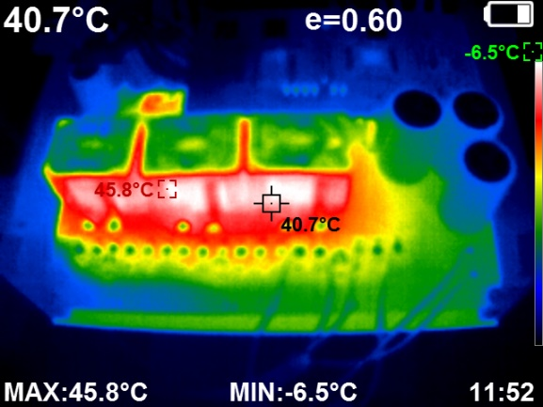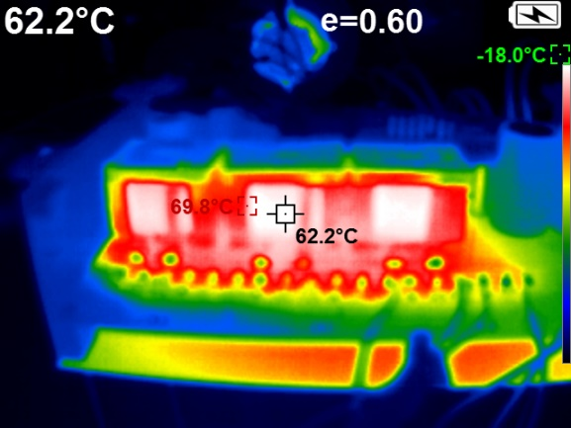

(a) 转速2800r/min、带载450W (b) 转速2800r/min、带载900W

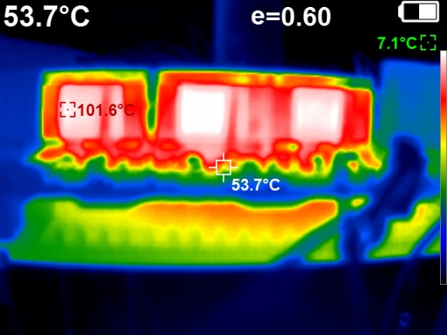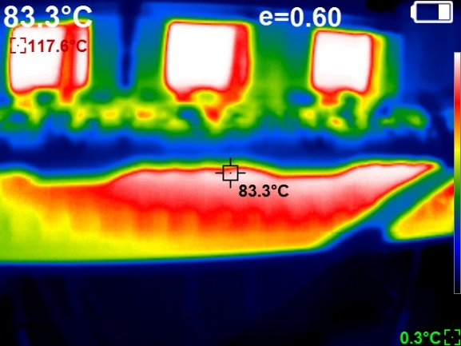

(c) 转速3300r/min、带载1200W (d) 转速3800r/min、带载1300W

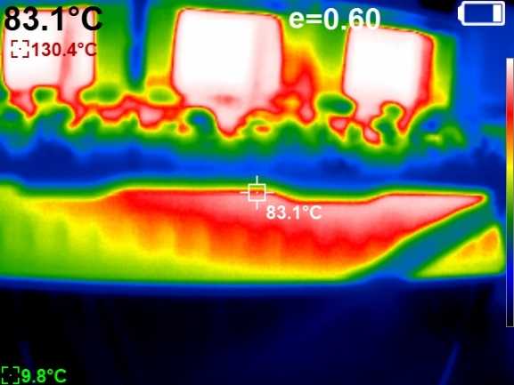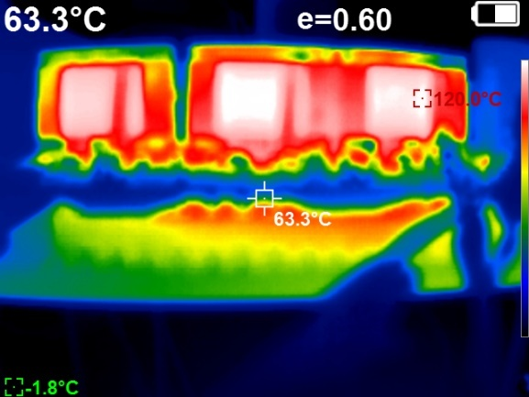

(e) 转速3800r/min、带载1500W (f) 转速5000r/min、带载1400W

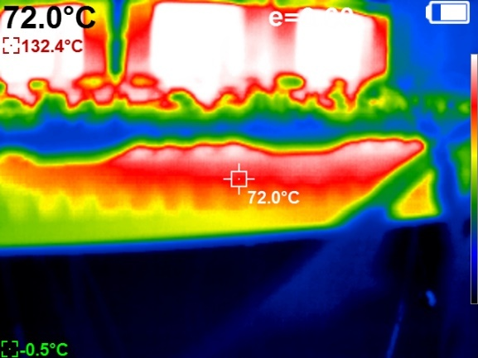

(g) 转速6000r/min、带载1500W

图 5 各条件下电感温度

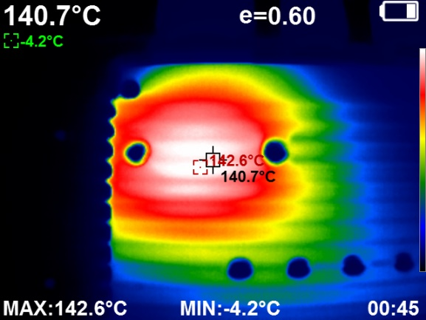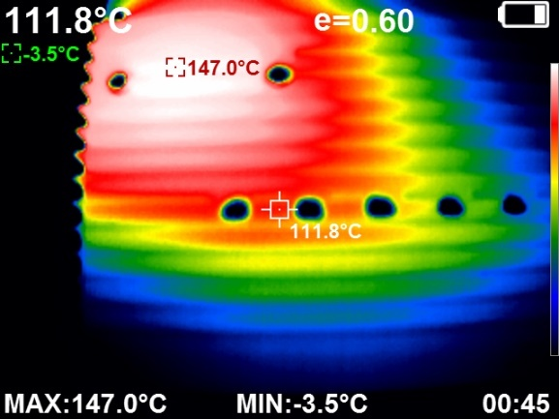

(a) 转速3800r/min、带载1100W (b) 转速3800r/min、带载1200W

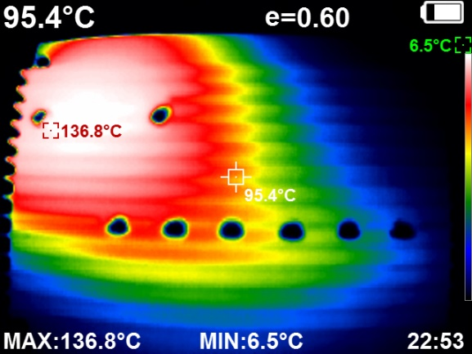

(c) 转速4700r/min、带载1200W

图 6 风速3.5m/s条件下部分整流桥位置壳体温度

3.5.4 试验结果

试验结果如所示，带载1500W以上，电感温度均超过130℃，因为热量集中在线圈上，且引脚与电流传感器相邻，温度超过电流传感器耐温125℃，存在烧毁电流传感器的风险，所以电感温度不满足要求。经过临时处理，继续进行封盖热试验。

如所示，不同电机转速，相同功率条件下，转速3800r/min时整流桥温度最高，在风速20m/s条件下，不能满足带载1800W需求，所以热设计不满足要求。

# 4 试验中出现的主要问题及处理情况

## 4.1 带载输出电压纹波过大

4.1.1 问题描述

在进行系统联试输出电压试验时，被试品在带载条件下，部分输出电压纹波峰谷值不满足﹤1.5V要求。

4.1.2 问题分析

电压纹波是由直流稳定电源的电压波动而造成的一种现象，因为最终的直流稳定电源是由交流电源通过整流和滤波等环节后得到的，由于滤波不彻底，就会有剩余的交流成分，这种叠加在直流稳定量上的交流分量就称之为纹波。

如所示，在输出部分，电感电流会分别流向电容和负载，即：。在负载一定时，相较于电感纹波电流，负载电流变化很小，可以忽略，所以。

 

图 7 输出滤波电路

在流过电容时，在电容两端会产生电压变化，计算公式为：

|  |  |  |
| --- | --- | --- |
|  |  |  |

取积分的下限为ton/2，上限为toff/2，积分后可以得到

。

|  |  |  |
| --- | --- | --- |
|  |  |  |

因为电容都会存在串联等效电感和串联等效电阻，串联等效电感只在较高频率（3MHz以上属于高频）时起作用，本项目开关频率为40kHz，可以忽略串联等效电感，只考虑串联等效电阻（ESR）。在纹波电流流经ESR时，会在两端产生压降，计算公式为：

|  |  |  |
| --- | --- | --- |
|  |  |  |

将公式（1）和（2）相加即可得到完整的纹波计算公式：

|  |  |  |
| --- | --- | --- |
|  |  |  |

又因为

|  |  |  |
| --- | --- | --- |
|  |  |  |

所以

|  |  |  |
| --- | --- | --- |
|  |  |  |

贵州航天林泉电机有限公司经过分析，在开关频率不变情况下，电压纹波过大是由入输出电容容值、电感量、滤波电路等方面引起。问题性质属于技术问题。

同时，因为输出大电容为固铝电容，虽然容值大，但是在抑制高频噪声方面效果不好，而且ESR比较大，所以需要并联瓷介电容配合。但因为装配问题，M01批瓷介电容没有安装，也是导致电压纹波过大的原因之一。问题性质属于设计问题。

4.1.3 解决措施

由上述公式也可以得到，增大输出电容或者电感量，可以减小电压纹波。此外，增大输入电容，减少输入端交流分量，也可以减小电压纹波，还可以通过增加输出滤波减小电压纹波。但滤波电路已经存在，增加滤波电路过于复杂，并且随输出电路变化存在不同的压降；增加电感量会同步增加瞬态尖峰电压，弊大于利，所以优先考虑增大输出电容容值。

输出固铝电容一个220uF，M01批次安装5个，由上述公式计算可以得到，纹波最大值为1.38V（由ESR引起的电压纹波有1.16V），实测数据最大值为1.94V。所以计算量需要按0.7倍降额设计。同时增加瓷介电容，降低ESR影响（约降低至0.75倍），经过计算可以得到，电容容值需要1379uF，所以增加电容至7个，同时在修改布局，避免装配干涉，安装瓷介电容。

4.1.4 试验验证

对采取了增大输入输出电容措施的被试品在轮边试验台进行了输出电压纹波试验验证，试验过程中被试品工作正常，如所示，带载1800W时，输出电压纹波峰谷值在0.6V~1.06V，满足电压纹波﹤1.5V要求。后续试验中上述问题未再次发生。

表 9 带载1800W输出电压纹波峰谷值试验数据

|  |  |  |  |  |  |  |  |
| --- | --- | --- | --- | --- | --- | --- | --- |
| 电机转速/r/min | 3800 | 4000 | 4500 | 5000 | 5500 | 5800 | 6000 |
| 输出峰谷值电压/V | 0.6 | 0.6 | 0.6 | 0.69 | 0.75 | 1.06 | 0.83 |

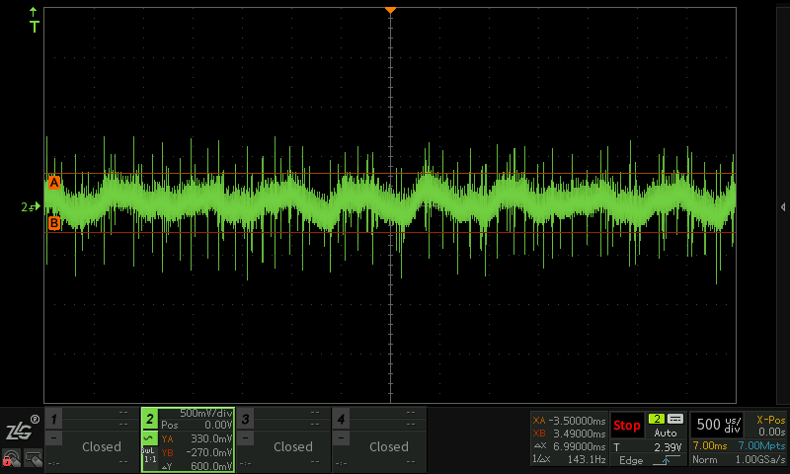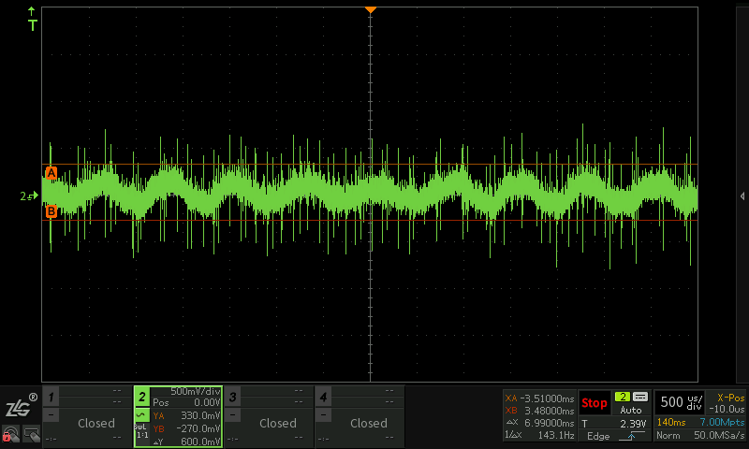

(a) 3800r/min (b) 4000r/min

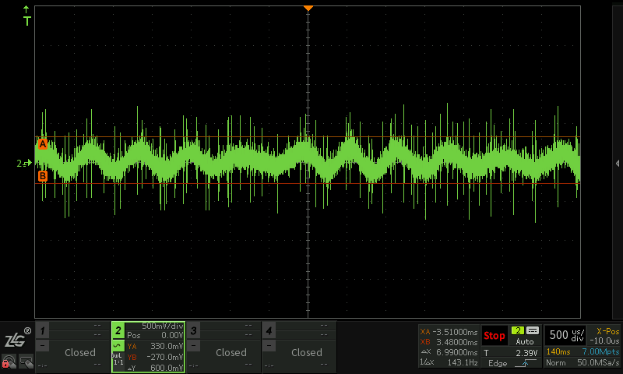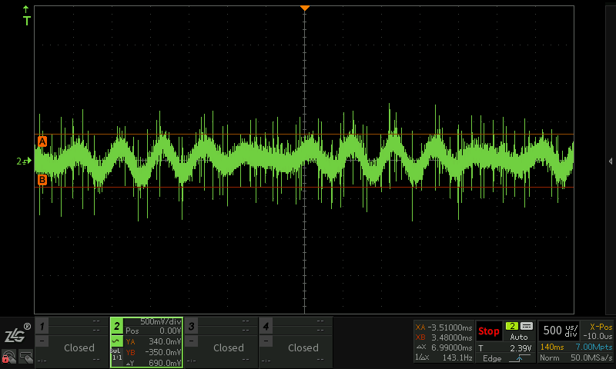

(c) 4500r/min (d) 5000r/min

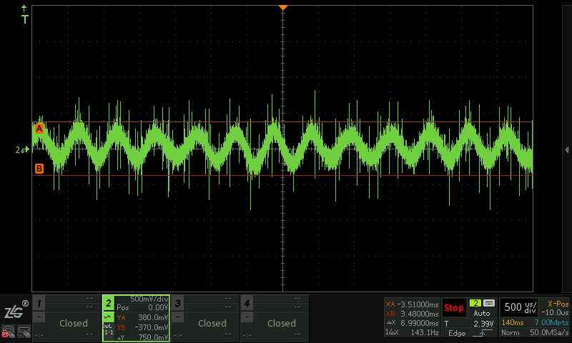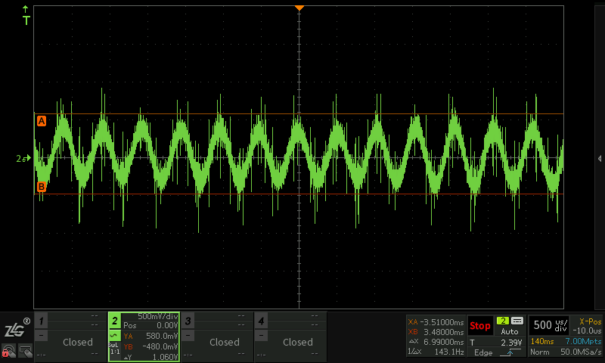

(e) 5500r/min (f) 5800r/min

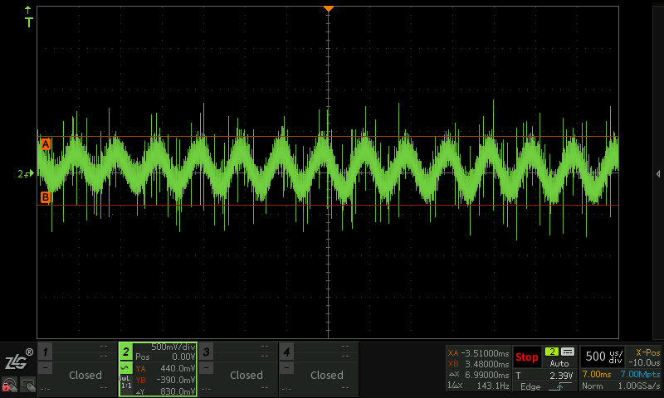

(g) 6000r/min

图 8 优化后MOS管DS电压波形

## 4.2 突加负载瞬态尖峰电压恢复时间过长

4.2.1 问题描述

在进行输出电压瞬态试验时，被试品突加负载，部分尖峰电压恢复时间不满足要求（突卸尖峰电压小于50V，恢复时间70ms；突加尖峰电压大于18V，恢复时间90ms）。

4.2.2 问题分析

被试品是通过电流内环，电压外环进行双环控制输出电压，其中采用了PI调节技术。输出电压突变后恢复时间过长，是由于PI参数和不合适造成的。问题性质属于技术问题。

4.2.3 解决措施

比例参数是为了加快响应速度，从而使被控对象快速达到稳定，能够减少误差但不能完全消除误差；积分参数是为了消除稳态误差，只要被控对象没有达到稳定状态，就会一直积分，直至达到稳态，但是过大会造成超调。

在现有参数基础上，通过重复的调整参数，然后试验验证，最终得到最合适的参数值。

4.2.4 试验验证

对采取了上述措施的被试品在轮边试验台进行了输出电压瞬态试验验证，试验过程中被试品工作正常，如所示，瞬态特性已满足需求（突卸尖峰电压小于50V，恢复时间70ms；突加尖峰电压大于18V，恢复时间90ms）。后续试验中上述问题未再次发生。

表 10 带载1800W输出电压纹波峰谷值试验数据

|  |  |  |  |  |  |  |  |  |  |  |
| --- | --- | --- | --- | --- | --- | --- | --- | --- | --- | --- |
| 电机转速 | 3800r/min | | 4400r/min | | 5000r/min | | 5600r/min | | 6000r/min | |
| 加载、卸载0kW-1.8kW-0kW | 卸载 | 加载 | 卸载 | 加载 | 卸载 | 加载 | 卸载 | 加载 | 卸载 | 加载 |
| 电压尖峰/V | 44.2 | 18.6 | 42.6 | 19.4 | 42.2 | 19.8 | 42.2 | 19.4 | 41.8 | 19.4 |
| 恢复时间/ms | 39 | 46 | 20 | 88 | 12.9 | 68 | 9.2 | 53 | 9.8 | 44.4 |



(a) 3800r/min卸载 (b) 3800r/min加载



(c) 4400r/min卸载 (d) 4400r/min加载

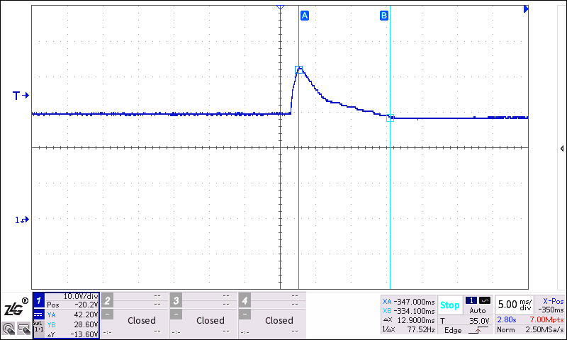

(e) 5000r/min卸载 (f) 5000r/min加载



(g) 5600r/min卸载 (h) 5600r/min加载



(i) 6000r/min卸载 (j) 6000r/min加载

图 9 优化后瞬态特性

## 4.3 电感散热要求不满足使用要求

4.3.1 问题描述

在进行常温额定工况测试时，被试品带载1500W以上进行，电感温度均超过130℃，因为热量集中在线圈上，且引脚与电流传感器相邻，温度超过电流传感器耐温125℃，存在烧毁电流传感器的风险。

4.3.2 问题分析

因为体积重量要求严格，导致电感设计时，线圈电流密度过大，发热严重。又通过热成像分析，电感温度主要集中在电感线圈，电感壳体温度不高，说明电感温度没有有效导出。问题性质属于工艺问题。

4.3.3 解决措施

在电感线圈和外壳（磁芯）之间灌入导热膏，让电感热量有效传递到外壳；然后制作同电感等宽的铝条，将电感外壳热量传递到被试品壳体。

下一批次为了更好的散热，将重新布局，修改结构，使电感沉入散热齿腔体内，并将电感腔体灌入导热膏，加快热量散发。

4.3.4 试验验证

对采取了上述措施的被试品在轮边试验台进行了常温额定工况测试验证，试验过程中被试品全封闭进行测试，电感温度采用PT1000进行采集。因为在电机转速6000r/min时，带载越大，电感电流越大，电感发热越严重，所以在转速6000r/min，带载1800W情况下对电感温度进行测试。风机以20m/s风速对被试品散热齿进行冷却，运行10min后，电感温度基本稳定在85℃左右。后续试验中上述问题未再次发生。

## 4.4 整流桥散热要求不满足使用要求

4.4.1 问题描述

在进行常温额定工况测试时，在电机转速3800r/min时整流桥对应壳体位置的温度最高，在风速3.5m/s，带载1200W条件下，被试品运行10min，该位置温度上升至147℃；在风速20m/s条件下，被试品运行不到1min，该位置温度上升至125℃，且上升趋势明显，因此停止试验，整流桥耐温150℃。

4.4.2 问题分析

因整流桥压降大，热损大，体积小，散热面积小，热量集中；而且被试品体积重量要求严格，壳体紧凑，导致散热齿被设计出来后，密度小且齿高短，不能达到更好的散热条件。

4.4.3 解决措施1

增加其他有利于散热的条件进行验证：增大风速（更快的带走热量），对整流桥和壳体接触面重新涂抹导热膏（验证两者热传递效果是否最佳），将整流桥所在部分进行灌导热胶（增大散热面积）等。

4.4.4 试验验证

环境温度20℃~25℃之间，用户能够提供最大风速为20m/s，如所示，不能满足带载1800W需求；对整流桥与壳体接触面重新涂抹导热膏后，该位置温度没有改善，说明整流桥和壳体接触紧密，热量已经有效传递至被试品壳体；对被试品进行灌胶后，该位置的温度比没有灌胶前降低不到10℃，说明整流桥除了与壳体接触面外，没有散热面，所以散热改善不好。以上方法均不满足要求。

4.4.5 解决措施2

与用户协商，在满足重量条件下，放宽体积要求，对壳体和发热源进行重新设计优化。

在电机转速3800r/min，带载1.8kW条件下，对三个功率器件进行损耗计算：

1. 整流桥：

整流桥散热面材料是铜。

对应条件下，三相电机输出线电流有效值33.9A，整流桥导通压降1.5V。

整流桥损耗功率为：

1. MOS管：

MOS管是Si管，TO-247封装，采用铜基板，镀锡散热。

对应条件下，MOS管输入电流33.9A，漏源极电压45V，导通电阻11mΩ，开关频率40KHz。

单个MOS管导通损耗：

开通损耗：

关断损耗：

单台控制器有6个MOS管，共损耗功率：

1. 电感：

磁芯材料为铁镍，型号为EQN2619-60-LH H10；线圈材料为铜，耐温220℃。

电感输入电流为33.9A，直流电阻为12mΩ。

电感损耗分为铁损和铜损：，铁损很小，不超过0.2kW

单个电感功率损耗为

单台电源变换装置有3个电感，共损耗功率：

由上述计算结果可知，整流桥比MOS管的总热损小，但是6个MOS管布局分散，整流桥相对集中，所以整流桥的散热条件比MOS管差，发热更严重。因此，需要更换热源，减小损耗，增大散热面；同时修改壳体，增大散热齿高度和密度。

整流桥由MZS90-06更改为MZS100WA04，压降由1.5V降低为1.2V，损耗为；散热面面积由25*25增加至68*50，总增大4倍。

在此基础上，针对三个发热源，以M01批次实物实验数据进行热边界模拟，进行MATLAB热计算仿真，计算结果如所示。

表 11 热计算统计表

|  |  |  |  |  |  |  |  |  |
| --- | --- | --- | --- | --- | --- | --- | --- | --- |
|  | 风速 | 外形尺寸/mm | 散热齿 | | | 整流桥温升/℃ | MOS管温升/℃ | 电感温升/℃ |
| 间距/mm | 厚度/mm | 高度/mm |
| 改进前 | 20m/s | 132.5*102*50 | 3.7 | 2 | 8 | 138.46  73173 | 55.386926  9138485 |  |
| 改进后 | 20m/s | 180*130*66 | 3 | 1.5 | 24 | 36.812095  1050819 | 29.286433  1473591 | 35.820  99397 |

计算结果显示，整流桥温升由138.5℃降低至37℃，MOS管温升由55.39℃降低至29.29℃，电感温升35,82℃。在60℃环温情况下，因为散热条件下降，最终温度再增加10℃,所以整流桥温度约107℃（耐温150℃），MOS管温度约99.29℃（耐温175℃），电感温度约105.82℃（耐温200℃）。满足设计要求。

4.4.6 试验验证

用S01批次被试品进行试验，试验过程中，环境温度25℃，经过了超过1小时的热稳定后，测试电源外壳温度，3800r/min情况下温度最高，所测得的最高温度为64.3℃，如所示。随后进行高温试验，温箱温度60℃，用户要求工作最高温度为55℃，被试品运行时间90min，被试品运行20min后达到温度平衡110℃，其中，MOS管耐温170℃，整流桥耐温150℃，电感耐温200℃，因此，散热系统可满足长时满功率输出的应用需求。

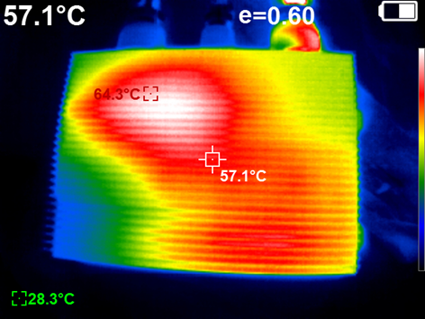

图 10 20mm风口、常温满载下的热特性

# 5 结论

## 5.1 指标达标情况

依据试验结果，对照用户现场要求，被试品电源变换装置输出电压纹波，带载，卸载达到了指标要求。

但是整流桥热设计任不满足需求，常温条件（30℃以下），3800r/min带载1800W工作不到1min，壳体最高温度超过135℃（耐温150℃）；6000r/min带载1800W工作10min，壳体最高温度达到136℃不能满足高温（55℃）工作指标。主要原因是整流桥散热条件不合格，温升较大造成，需要安照4.4章节进行改进，改进后满足用户要求。详见。

## 5.2 总体评价

本次试验对被试品基本功能性能进行验证，证明被试品使用电路方案可行，同时暴露热设计缺陷，为后续整体方案优化提供有效支撑。

针对以上试验结果，用户提取两点修改建议。

1、瞬态试验结果虽然满足GJB181B《飞机供电特性》要求，但是卸载时的电压尖峰为44.2V（3800r/min），该值较大，希望进一步降低。同时进一步缩短瞬态尖峰电压的恢复时间。

2、由于散热不达标，导致产品无法满足全转速范围内带满载的需求，建议利用现有产品，对热试验进行摸底，为下一批次产品热设计仿真提供可靠的边界条件。

# 6 附件

附表 1 被试装备（或被试品）技术状态变更一览表

|  |  |  |  |  |  |
| --- | --- | --- | --- | --- | --- |
| 序号 | 名称 | 原技术状态 | 现改动情况 | 改动依据 | 备注 |
| 1 | 被试品 | | | | |
| 1.1 | 整流桥 | MZS90-06 | MZS110WA04 | 压降减小，热损变少；体积增大，散热面变大 | / |
| 1.2 | 壳体 | 壳体外形尺寸：132.5*102*50  散热齿尺寸：2*8  散热齿间距：3.7 | 壳体外形尺寸：180*130*66  散热齿尺寸：1.5*24  散热齿间距：3 | 增大体积，更换散热面更大的整流桥；  减小散热齿厚度和间距是为了提高密度，同增大散热齿高度作用一样，为增大散热面积 | ××× |
| 1.3 | 电感 | 没有灌胶  没有贴壳 | 电感内部灌胶  紧贴壳体散热齿面 | 将电感内部热量有效传递至壳体 | …… |
|  |  |  |  |  |  |
| 2 | 陪试品 | | | | |
| 2.1 | / | / | / | / | / |
| 2.2 | / | / | / | / | / |
| …… | …… | …… | …… | …… |  |

附表 2 指标达到情况

|  |  |  |
| --- | --- | --- |
| 试验项目 | 是否合格 | 备注 |
| 系统联试输出电压纹波试验 | 是 | / |
| 输出电压瞬态试验 | 是 | / |
| 常温额定工况测试 | 否 | 在S01批次解决 |

附表 3 问题及解决情况

|  |  |  |
| --- | --- | --- |
| 试验项目 | 问题 | 备注 |
| 系统联试输出电压纹波试验 | 输出电压纹波较大，不满足用户要求 | 已完成改善 |
| 输出电压瞬态试验 | 突加负载后，输出电压突变形成尖峰，尖峰电压恢复时间不满足GJB181B《飞机供电特性》要求 | 已完成改善 |
| 常温额定工况测试 | 电感发热严重且无法散热，电感引脚与电流传感器相邻，存在器件烧坏风险 | 已完成改善 |
| 常温额定工况测试 | 整流桥发热严重，散热效果不加，无法满足全转速范围满载需求 | 在S01批次完成改善 |